МІНІСТЕРСТВО ОХОРОНИ ЗДОРОВЯ УКРАЇНИ
НАЦІОНАЛЬНИЙ МЕДИЧНИЙ УНІВЕРСИТЕТ
імені О.О.БОГОМОЛЬЦЯ

«Затверджено»
на методичній нараді
кафедри патологічної фізіології
Завідувач кафедри
професор М.В.Кришталь
“___”__________2009 р.

МЕТОДИЧНІ ВКАЗІВКИ
ДЛЯ САМОСТІЙНОЇ РОБОТИ СТУДЕНТІВ
ПРИ ПІДГОТОВЦІ ДО ПРАКТИЧНОГО (СЕМІНАРСЬКОГО) ЗАНЯТТЯ

Навчальна дисципліна | «ПАТОЛОГІЧНА ФІЗІОЛОГІЯ»
Модуль № 2
Змістовий модуль № 7 | Патофізіологія регуляторних систем (ендокринної, нервової) та екстремальних станів.
Тема заняття №39 | Патофізіологія ендокринної системи.
Курс | 3-й
Факультет | Медичний

Київ – 2009
- Актуальність теми:
- Основні механізми та причини порушення функціональної активності ендокринних залоз.
- Значення ппоталамо-гіпофізарно-наднирковозалозової системи для неспецифічної резистентності організму (теорія Г. Сельє).
- Роль генетичних факторів та дитячих інфекцій у виникненні ендокринних захворювань, а також залежність виявлення ендокринних порушень від віку людини.
- Роль інтоксикації, інфекції, а також кількісних змін вмісту окремих мікроелементів у їжі та навколишньому середовищі в етіології ендокринних захворювань.
- Зв'язок між порушенням гормональної регуляції фосфорно-кальцієвого обміну та патологією зубощелепного апарату.

- Конкретні цілі:

- Застосувати загальне уявлення про ендокринну функцію для характеристики типових порушень діяльності ендокринних залоз;
- Пояснювати причини та загальні механізми розвитку первинних і вторинних ендокринопатій;
- Характеризувати нейроендокринну патологію за причинами та механізмами її розвитку;
- Аналізувати наслідки порушень секреції гормонів аденогіпофізу;
- Аналізувати наслідки порушень секреції гормонів нейрогіпофізу;
- Пояснювати причини первинних та вторинних гіпер- та гіпофункцій кори надниркових залоз;
- Аналізувати патогенез порушень обміну речовин і фізіологічних функцій при гіпер- та гіпофункції надниркових залоз;
- Пояснювати механізми розвитку спадково обумовлених порушень функції надниркових залоз;
- Пояснювати причини, механізми розвитку та прояви гіпер- та гіпофункції щитоподібної залози;
- Визначати поняття “зоб”, аналізувати види зобу за етіологією, патогенезом і функціональним станом щитоподібної залози;
- Аналізувати причини і типові порушення в організмі при гіпо- і гіперфункції паращитоподібних залоз;
- Аналізувати причини і механізми порушень діяльності репродуктивної системи;
- Пояснювати типові для стану недостатності статевих залоз порушення у чоловіків та жінок;
- Пояснювати загальнобіологічну роль стресу, його причини та механізми розвитку, мати уявлення про “хвороби адаптації”;
- Аналізувати загальні принципи діагностики та лікування порушень діяльності ендокринних залоз.

- Базові знання, вміння, навички, необхідні для вивчення теми (міждисциплінарна інтеграція):

Назви попередніх дисциплін | Отримані навички
Нормальна фізіологія | 1. Принципи регуляції активності ендокринних залоз. Роль центральної нервової системи, гіпоталамуса (ліберини, статини), гіпофіза, гормоно-гормональних взаємовідносин.  2. Гіпофізарний та парагіпофізарний шляхи регуляції. Принцип механізму зворотного зв'язку.  3. Сучасні уявлення про механізми дії гормонів, значення рецепторів, вторинних месенджерів.

- Завдання для самостійної праці під час підготовки до заняття.

  - Перелік основних термінів, параметрів, характеристик, які повинен засвоїти студент при підготовці до заняття:
Термін | Визначення
Пангіпопітуїнризм | Повна недостатність гіпофіза.
Стрес | Неспецифічна реакція організму, що виникає під впливом будь яких сильних подразників і супроводжується перебудовою захисних систем організму.
  - Теоретичні питання до заняття:
- Основні етіологічні фактори та патогенетичні механізми порушення функціональної активності ендокринних залоз.
- Патогенез порушень, ідо виникають у разі гіпер- та гіпофункції аденогіпофіза.
- Патогенез порушень у разі гіпо- та гіперфункції надниркових залоз.
- Загальний адаптаційний синдром (Г. Сельє).
- Патогенез порушень у разі гіпер- та гіпофункції щитоподібної залози.

  - Практичні роботи (завдання), які виконуються на занятті:
Завдання 1. Вивчити вплив гонадотропних гормонів на сперматогенез жаби (реакція Галлі-Майніні)
Вивчити вміст клоаки двох жаб-самців на наявність спер матозоонів. Якщо немає сперматозоонів, одній жабі ввести 4— 5 мл сечі вагітної жінки, другу жабу використати для контролю. Через годину дослідити вміст клоаки.
Краплю вмісту помістити на предметне скельце. Дивитися під малим (10х), а потім великим (40х) збільшенням мікроскопа. Сечу вводити у спинний лімфатичний мішок від голови в напрямку задніх кінцівок. Конденсор опустити.

Завдання 2. Вивчити зміни функціонального стану кіркової речовини надниркових залоз при стресі (модифікація проби Торна).
Визначити кількість еозинофільних гранулоцитів у Щура в 1 мм³ крові.
В меланжер для підрахунку лейкоцитів набрати кров з хвостової вени до позначки 0,5 та розбавити рідиною Хінкельмана до позначки 11. Викликати у щура холодовий стрес, для чого його треба помістити у холодильник з температурою +4°С на 30 хв. Потім знову визначити кількість еозинофільних гранулоцитів у крові тварини.
Гранули еозинофільних гранулоцитів забарвлюються в чорний колір, цитоплазма — в рожевий. Еозинофіли рахують у камері Фукса — Розенталя. Знайдену кількість еозинофільних гранулоцитів перемножують на 6,25. У камері Горяєва — на 50. Для перерахування в одиниці СІ треба одержану кількість еозинофільних гранулоцитів перемножити на 10 ⁶ (Г/л).

Рекомендації щодо оформлення результатів роботи
- Результати реакції Галлі-Майніні оформити у вигляді малюнка.
- Результати представити у таблиці, де зазначити кількість еозинофільних гранулоцитів у крові щура до та після стресу.

Зміст теми:
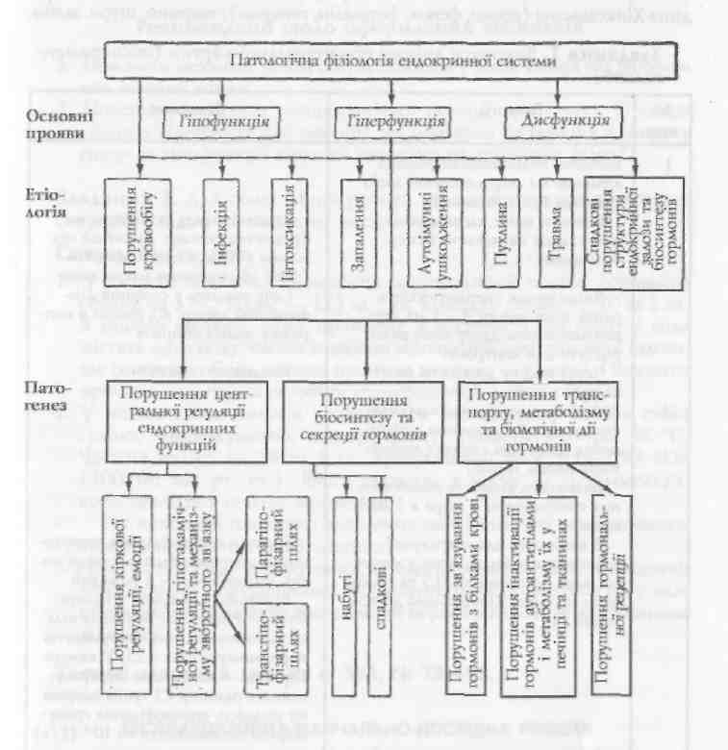

Матеріали для самоконтролю:

А. Завдання для самоконтролю.
1. У хворого виявлено аденому, що походить із клітин клубочкової зони кори надниркових залоз. Внаслідок цього розвинувся первинний гіперальдостеронізм (хвороба Конна). На обмін якого іону впливає цей гормон?
А. Кальцію.
Б. Хлору.
В. Магнію.
Г. Натрію.
Д. Заліза.
2. У хворого хронічна недостатність кіркової речовини надниркових залоз (хвороба Аддісона). Недостатність якого гормону має місце при цьому патологічному процесі?
А. Вазопресину.
Б. Інсуліну.
В. Адреналіну.
Г. Тироксину.
Д. Альдостерону.
3. Через 1—2 доби після видалення прищитоподібних залоз у собаки спостерігалися млявість, спрага, різке підвищення нервово-м’язової збудливості з розвитком тетанії. Яке порушення обміну електролітів має місце при цьому?
А. Гіпермагніємія.
Б. Гіперкальціємія.
В. Гіпомагніємія.
Г. Гіпокальціємія.
Д. Гіпонатріємія.
4. Хвора, 28 років, скаржиться на в’ялість, швидку розумову та фізичну втомлюваність, диспепсичні порушення. Під час обстеження виявлено позитивні туберкулінові проби, гіпоглікемію, артеріальний тиск — 90/60 мм рт. ст., гіпонатріємію, пігментацію шкіри. При якій патології надниркових залоз спостерігаються подібні явища?
А. Хворобі Аддісона.
Б. Синдромі Іценка—Кушінга.
В. Гострій недостатності кори надниркових залоз.
Г. Гіпофункції мозкового шару надниркових залоз.
Д. Синдромі Конна.
5. Хвора, 44 років, скаржиться на загальну слабкість, збільшення маси тіла, ріст волосся на обличчі, припинення менструацій. При обстеженні: артеріальний тиск — 165/100 мм рт. ст., вміст глюкози в крові 12 ммоль/л. Визначення якого показника дозволить відрізнити хворобу Іценка—Кушінга від синдрому Іценка—Кушінга, зумовленого аденомою кори наднирників?
А. Рівня андрогенів у плазмі крові.
Б. Рівня кортизолу в плазмі.
В. Рівня 17-оксикетостероїдів у сечі.
Г. Рівня кортикотропіну в плазмі крові.
Д. Кількості еозинофілів у крові.

6. У хворої через кілька місяців після пологів почалося випадіння волосся та зубів, втрата маси тіла, млявість. Артеріальний тиск, температура тіла, рівень глюкози крові — знижені. Рівні соматотропіну і кортикотропіну в крові знижені. Яке порушення функції гіпофіза має місце у хворої?
А. Нецукровий діабет.
Б. Гіпофізарний нанізм.
В. Акромегалія.
Г. Хвороба Іценка—Кушінга.
Д. Пангіпопітуїтаризм.
7. У дитини, 10 років, розвинулася гіперергічна форма ревматоїдного артриту з вираженим больовим синдромом, яка не піддавалася лікуванню нестероїдними протизапальними засобами. Тому виникла необхідність застосувати протизапальні гормони. Який гормон справляє протизапальний ефект?
А. Адреналін.
Б. Кортизол.
В. Соматотропін.
Г. Тестостерон.
Д. Інсулін.
8. Жінка, 53 років, скаржиться на порушення пам’яті та уваги. При огляді: малорухома, апатична, зріст 163 см, маса тіла 92 кг, набряк обличчя та рук, після натискування на шкірі не залишається ямка. Артеріальний тиск – 90/60 мм рт. ст.; частота серцевих скорочень – 56 за 1 хв. З недостатністю функції якої ендокринної залози пов’язаний стан хворої?
А. Надниркових залоз.
Б. Гіпофіза.
В. Щитоподібної.
Г. Статевих залоз.
Д. Прищитоподібних залоз.
9. Жінка, 26 років, скаржиться на загальну слабкість, втрату маси тіла на 18 кг, відсутність менструацій. Хворіє протягом 1 року після пологів; пологи були тяжкими, супроводжувалися кровотечею. Об’єктивно: зріст 168 см, маса тіла 53 кг, гіпоплазія грудних залоз. Діагностовано синдром Шихана. Який основний механізм втрати маси тіла у жінки?
А. Гіпотиреоз.
Б. Зниження функції статевих залоз.
В. Зниження функції кіркового шару надниркових залоз.
Г. Зниження продукції гормонів аденогіпофіза.
Д. Гіпопаратиреоз.
10. У хворої, 50 років, після перенесеного інфекційного захворювання головного мозку значно збільшився діурез — до 12 л за добу. Рівень глюкози у крові становить 4,1 ммоль/л. Якого гормону недостатньо?
А. Альдостерону.
Б. Глюкагону.
В. Інсуліну.
Г. Кортизолу.
Д. Антидіуретичного.

11. У хворого виявлено стабільне підвищення температури тіла, тахікардію, емоційну лабільність, тремор. Зі зміною продукції якого гормону пов’язане виникнення цього стану?
А. Вазопресину.
Б. Тироксину.
В. Тестостерону.
Г. Альдостерону.
Д. Інсуліну.

12. Жінка, 44 років, скаржиться на загальну слабкість, біль у ділянці серця, значне збільшення маси тіла. Об’єктивно: обличчя місяцеподібне, гірсутизм, артеріальний тиск — 165/100 мм рт. ст., зріст — 164 см, маса тіла — 103 кг, відкладення жиру переважно на обличчі, шиї, плечовому поясі, животі. Що зумовило розвиток цих симптомів у хворої?
А. Зниження продукції тиреоїдних гормонів.
Б. Підвищення продукції глюкокортикоїдів.
В. Підвищення продукції інсуліну.
Г. Зниження продукції глюкагону.
Д. Підвищення продукції мінералокортикоїдів.

13. Хворий, 50 років, скаржиться на спрагу, п’є багато води; виражена поліурія. Глюкоза крові — 4,8 ммоль/л, у сечі глюкози й ацетону немає, сеча безбарвна, відносна щільність 1002—1004. Яка причина поліурії?
А. Тиреотоксикоз.
Б. Гіпотиреоз.
В. Інсулінова недостатність.
Г. Альдостеронізм.
Д. Нестача вазопресину.

14. Хворий гіпертиреозом скаржиться на схуднення, тахікардію, тремтіння пальців рук, підвищення температури тіла. При обстеженні виявлено збільшення основного обміну на 40%. Чим зумовлена така зміна основного обміну в хворого?
А. Активацією глюконеогенезу.
Б. Активацією глікогенезу.
В. Активацією окисних процесів.
Г. Активацією ліпогенезу.
Д. Гальмуванням протеолізу.

15. Під час клінічного обстеження в жінки виявлено посилення потовиділення, тахікардію, схуднення, тремор. Яка ендокринна патологія може це спричинити?
А. Гіпергонадизм.
Б. Гіпотиреоз.
В. Гіпертиреоз.
Г. Гіпогонадизм.
Д. Гіпоальдостеронізм.

Б. Задачі для самоконтролю:

1. У хворого виявлено збільшення щитоподібної залози, основного
обміну на 35%. Пульс — 125 за 1 хв, кількість дихань — 20 за 1 хв.
В іншого хворого, який проживає в місцевості, де грунт і вода
містять мало йоду, також виявлено збільшення щитоподібної залози,
але основний обмін, частота пульсу та дихання — у нормі. Пояснити
причини та механізми зобної трансформації в обох хворих.

2. У жінки після пологів розвинулося виснаження. Шкіра стала
сухою, зморшкуватою, кольору воску. Температура тіла 36 °С.
Частота пульсу — 58 за 1 хв. Артеріальний тиск 3,3—7,99 кПа
(100/60 мм рт. ст.). Вміст глюкози в крові — 3,3 ммоль/л,
кетостероїдів у сечі — знижений.
Як пояснити патогенез виявлених змін? Нестача яких гормонів зумовила розвиток захворювання?

3. Навести приклади ендокринної патології, розвиток якої зумовлений
генетичними порушеннями, порушенням зворотного зв'язку між
гіпталамо-гіпофізарною системою та периферичними ендокринними
залозами.

- Рекомендована література:
Основна:
1. Патологічна фізіологія / За ред. М. Н. Зайка, Ю. В. Биця. — К.: Вища шк., 1995. - С. 545-575.
2. Патологическая физиология / Под ред. Н. Н. Зайко, Ю. В. Бьіця. — К.:
Логос, 1996 - С. 546-573.
- Посібник до практичних занять з патологічної фізіології / За ред. Ю.В.Биця та Л.Я.Данилової. - К.: Здоров’я, 2001. - 352 -358 с.

Додаткова:
1. Балаболкин М. И. Зндокринология. - М.: Медицина, 1989. - 416 с.
- Патофизиология. Курс лекций: Учеб. пособие / Под ред. П. Ф. Литвиц-кого. - М.: Медицина, 1995. - С. 593 - 669.
- Розен В. Б. Основьі зндокринологии.- М.: Изд-во МГУ, 1994. - 383 с.

